МИНИСТЕРСТВО НАУКИ И ВЫСШЕГО ОБРАЗОВАНИЯ РОССИЙСКОЙФЕДЕРАЦИИ
Федеральное государственное бюджетное образовательное учреждение высшего образования
«КУБАНСКИЙ ГОСУДАРСТВЕННЫЙ УНИВЕРСИТЕТ»
(ФГБОУ ВО «КубГУ»)

Факультет компьютерных технологий и прикладной математики
Кафедра прикладной математики

ОТЧЕТ О ВЫПОЛНЕНИИ ЛАБОРАТОРНОЙ РАБОТЫ №4
по дисциплине
«МЕТОДЫ ОПТИМИЗАЦИИ»

Выполнила,
студентка группы МО32 __________________________________А.А.Руденко
(подпись, дата)

Направление подготовки 02.03.03 Математическое обеспечение и администрирование информационных систем
Курс 3

Отчет принял,
преподаватель кафедры ПМ ___________________________Н.Ю. Кобыльская
(подпись, дата)

Краснодар
2026

Лабораторная работа №4
Написать и отладить программу численного решения задачи нахождения минимума функции многих переменных, используя метод Марквардта.
Алгоритм
Шаг 1. Задаём:
• x⁰ – начальная точка,
• ε₁ > 0 – малое число,
• M – предельное число итераций,
Найти градиент ∇f(x) и матрицу Гессе H(x).
Шаг 2. Положим k = 0, μᵏ = μ⁰.
μᵏ – последовательность положительных чисел, таких, что матрица [H(xᵏ) + μᵏE]⁻¹ положительно определена. Как правило, число μ⁰ назначается как минимум на порядок больше, чем самый большой элемент матрицы H(x⁰), а в ряде стандартных программ полагается μ⁰ = 10⁴.
Шаг 3. Вычислить ∇f(xᵏ).
Шаг 4. Проверить выполнение критерия окончания ‖∇f(xᵏ)‖ ≤ ε₁:
а) если критерий выполнен, то x* = xᵏ;
б) если критерий не выполнен, то перейти к шагу 5.
Шаг 5. Проверить выполнение неравенства k ≥ M:
а) если неравенство выполнено, то x* = xᵏ;
б) если нет, то перейти к шагу 6.
Шаг 6. Вычислить матрицу H(xᵏ).
Шаг 7. Вычислить матрицу H(xᵏ) + μᵏE.
Шаг 8. Вычислить матрицу [H(xᵏ) + μᵏE]⁻¹.
Шаг 9. Вычислить dᵏ = −[H(xᵏ) + μᵏE]⁻¹ ∇f(xᵏ).
Шаг 10. Найти точку xᵏ⁺¹ = xᵏ + dᵏ.
Шаг 11. Проверить выполнение условия f(xᵏ⁺¹) < f(xᵏ):
а) если неравенство выполняется, то перейти к шагу 12;
б) если нет, то перейти к шагу 13.
Шаг 12. Положить k = k + 1, μᵏ⁺¹ = μᵏ/2 и перейти к шагу 3.
Шаг 13. Положить μᵏ = 2μᵏ и перейти к шагу 7.
При μᵏ → 0: направление близко к ньютоновскому (быстрая сходимость). При μᵏ → ∞: направление близко к антиградиенту (устойчивый, но медленный спуск). Метод Марквардта автоматически регулирует μᵏ между этими крайностями.
Код программы
#include <iostream>
#include <cmath>
#include <clocale>
using namespace std;

double f(double x1, double x2) {
return x1 * x1 + 4 * x2 * x2 + x1 * x2 + x1;
}

void grad(double x1, double x2, double& g1, double& g2) {
g1 = 2 * x1 + x2 + 1;
g2 = x1 + 8 * x2;
}

int main() {
setlocale(LC_ALL, "rus");

// Шаг 1.
double x1 = 3, x2 = 1;
double eps = 0.1;
int M = 10;

// Матрица Гессе
double h11 = 2, h12 = 1, h21 = 1, h22 = 8;

// Шаг 2
int k = 0;
double m = 20;

cout << "k\tx1\t\tx2\t\tf(x)\t\t||grad||\tm\n";
while (true) {
// Шаг 3
double g1, g2;
grad(x1, x2, g1, g2);
double norm = sqrt(g1 * g1 + g2 * g2);
cout << k << "\t" << x1 << "\t\t" << x2 << "\t\t" << f(x1, x2)
<< "\t\t" << norm << "\t\t" << m << "\n";

// Шаг 4
if (norm <= eps) break;
// Шаг 5
if (k >= M) break;

double nx1, nx2;
int muIter = 0; // от зацикливания
while (true) {
// Шаг 7:
double a = h11 + m, b = h12, c = h21, d = h22 + m;
// Шаг 8
double det = a * d - b * c;

// Защита от det =0
if (fabs(det) < 1e-12) {
m *= 2;
if (++muIter > 100) {
cout << "\nОшибка: матрица вырождена, mu не сходится\n";
return 1;
}
continue;
}

double i11 = d / det, i12 = -b / det;
double i21 = -c / det, i22 = a / det;
// Шаг 9: d
double d1 = -(i11 * g1 + i12 * g2);
double d2 = -(i21 * g1 + i22 * g2);
// Шаг 10
nx1 = x1 + d1;
nx2 = x2 + d2;
// Шаг 11
if (f(nx1, nx2) < f(x1, x2)) break;
// Шаг 13
m = 2 * m;
if (++muIter > 100) {
cout << "\nОшибка: mu не сходится (нет убывания)\n";
return 1;
}
}
// Шаг 12
x1 = nx1;
x2 = nx2;
k++;
m = m / 2;
}

cout << "\nx* = (" << x1 << "; " << x2 << "), f(x*) = " << f(x1, x2) << "\n";

}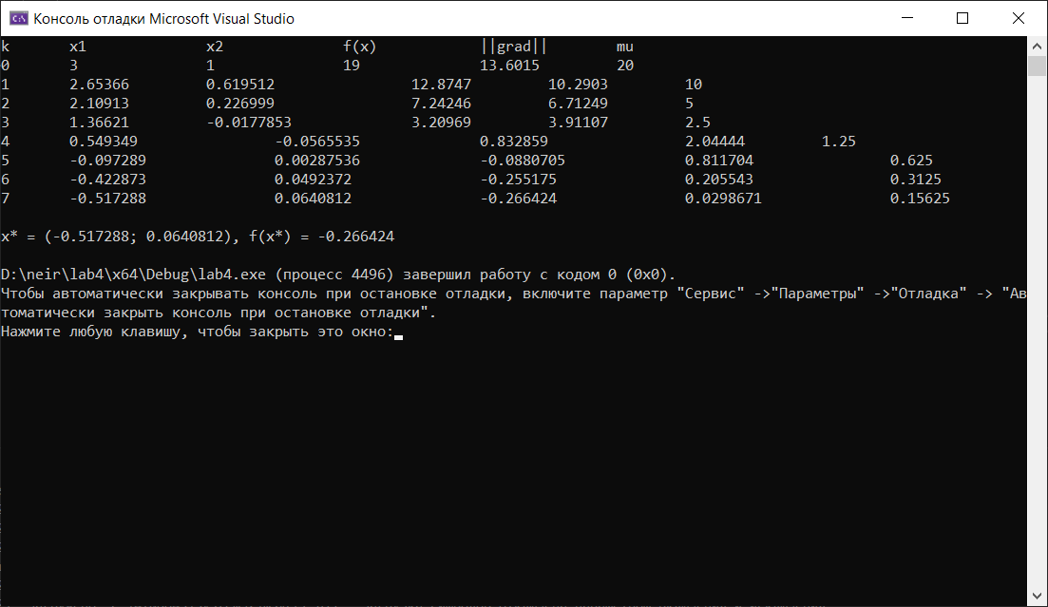
Ручное решение


